

ОПШТИНА НОВА ВАРОШ

Грађански водич кроз буџет за 2017. годину

Јануар 2017.
Садржај

1. Увод 1
2. Шта је буџет општине? 2
3. Ко прави буџет општине? 3
4. Планирани приходи у 2017. години 4
5. Планирани расходи у 2017. години 7
5.1 На шта се троши новац? 9
5.2 Развој заједнице 11
5.3 Општинска управа 12
5.4 Образовање 13
5.5 Јавни дуг 14
5.6 Спорт, култура и туризам 15
5.7 Програми социјалне помоћи 16
5.8 Капитални пројекти 17
6. Буџетски приоритети у 2017. години 18

1. Увод

Публикација пред Вама је први Грађански водич кроз буџет општине Нова Варош.
Основна сврха овог документа је да вам пружимо најважније информације о планираном буџету за 2017. годину, као и о околностима и одлукама којима смо се водили приликом његовог састављања.
С обзиром да највећи део новца стиже у буџет кроз наплату пореза, наша је обавеза да њиме располажемо у најбољем интересу заједнице и да грађанима представимо тачне и разумљиве податке.
Грађански водич кроз буџет намењен је свим грађанима који желе да буду обавештени о плановима локалне самоуправе за прикупљање и трошење новца и да прате реализацију постављених циљева.
Надамо се да је овај документ, први пут направљен у Новој Вароши, објаснио кључна питања и тако учинио буџет приступачнијим и разумљивијим.
Ова публикација настала је у оквиру иницијативе за веће укључивање јавности у буџетске консултације, и ја се надам да ћете и у наредним годинама бити спремни да се одазовете позиву да заједно планирамо развој наше општине.

Председник општине Нова Варош
Радосав Васиљевић

2. Шта је буџет општине?

Буџет општине је правни документ који утврђује план прихода и расхода општине за наредну годину. Два основна елемента сваког буџета су приходи и расходи. Израда буџета представља сложен процес, који траје готово читаву годину (слика 1.).
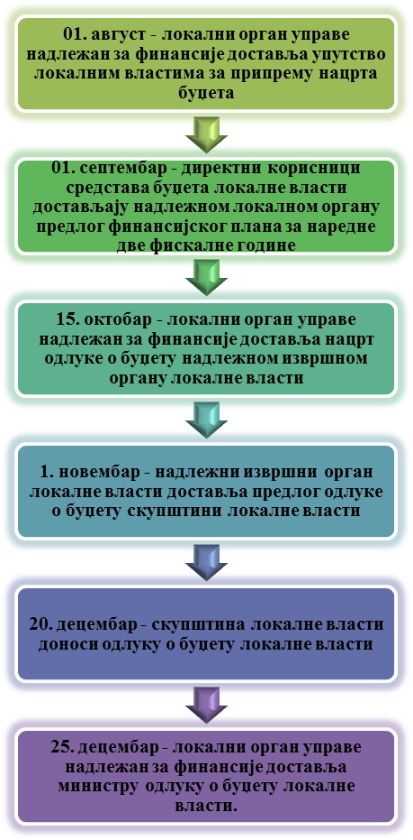
Слика 1.

3. Ко прави буџет општине?

Из општинског буџета се током године подмирују обавезе и врше сва плаћања из делокруга рада локалне самоуправе. Исто тако у буџет се сливају приходи из којих се подмирују те обавезе.
Председник општине и локална управа спроводе општинску политику, а главна полуга те политике и развоја је управо буџет. Приликом дефинисања овог за општину најважнијег документа, они морају да се воде законским прописима, стратешким приоритетима развоја и другим елементима, као што је приказано ( слика 2.):
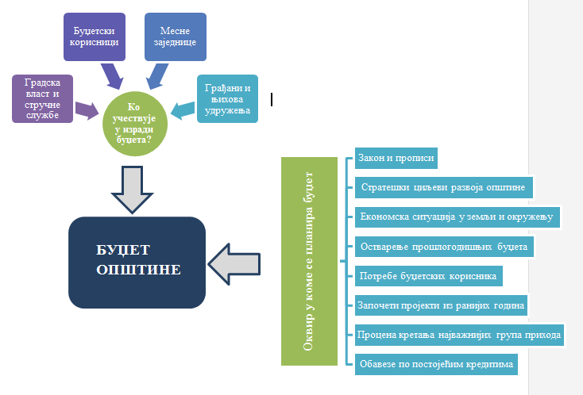
Слика 2.

4. Планирани приходи у 2017. години

Укупни јавни приходи општине Нова Варош у 2017. години износе: 704.315.000 динара,од чега су: сопствени приходи буџетских корисника и донације 104.515.000 и буџетски приходи општине 599.800.000.
Буџет се пуни од: пореских прихода, прихода од продаје добара и услуга, прихода од имовине, осталих прихода, донација и трансфера (слика 3.).
Укупни приходи 599,8 милиона динара
Порески приходи 229,9 милиона динара |  |  |  | Трансфери од других нивоа власти  210,0 милиона динара | Приходи од продааје добара и услуга  5,8 милона динара | Приходи од имовине  104,1 милиона динара | Остали приходи  20,0 милиона динара | Пренета неутрошена средства из претходне године  30,0
Порез на доходак, добит и капит.добитке  133,2 милиона динара | Порез на имовину  59,5 милиона динара | Порез на добра и услуге  20,2 милиона динара | Остали порези  17,0 милиона динара
Слика 3.
Пореске приходе општина прикупља кроз наплату пореза на зараде, пореза на добра и услуге, пореза на имовину и осталих пореза.
Приходи од продаје добара и услуга обухватају различите таксе које локална управа прикупља на нивоу општине и приходе које својом делатношћу остваре општински органи и организације, где спадају приходи по основу пружања услуга боравка деце у предшколским установама, таксе у корист општине, приходи од давања у закуп идр.
Приходе од имовине општина прикупља од камате на средства буџета општине и кроз наплату различитих накнади (накнаде за коришћење природних добара, шумског и пољопривредног земљишта, простора и грађевинског земљишта и др.).
Остали приходи обухватају добровољне трансфере од физичких и правних лица, приходе од новчаних казни, као и све неодређене и мешовите приходе које прикупља општина.
Донације подразумевају пренос новчаних средстава од страних и домаћих инвеститора за различите пројекте.
Трансфери представљају прилив новчаних средстава из Републичког буџета у корист општине.
Трансфери из Републичког буџета чине 35% извора финансирања општине (слика 4.) .
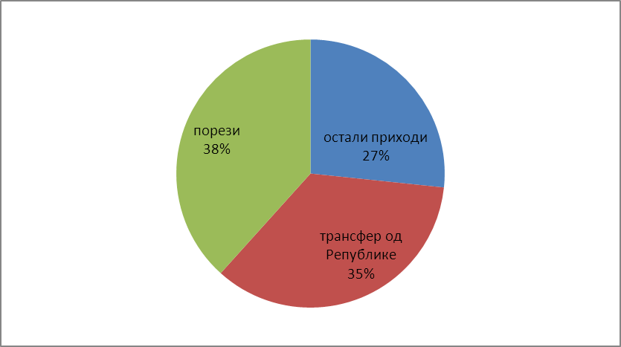
Слика 4.
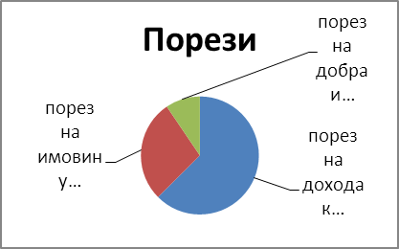
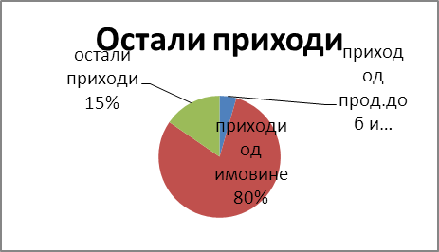

План прихода је сачињен на бази пројекције кретања најважнијих показатеља за 2017. годину, а основ за планирање је Закона о финансирању локалне самоуправе, којим је укинут значајан број комуналних такси од којих је на приходе општине највише утицало укидање комуналне таксе за коришћење обале у пословне сврхе и накнаде за коришћење градског грађевинског земљишта. Такође, изменом поменутог Закона смањени су приходи по основу комуналне таксе за истицање фирме (проценат смањења прихода је за око 20%). Смањени приходи биће делом надомештени од пореза на имовину и ненаменског трансфера.У 2016. години изменом Закона о финансирању локалне самоуправе смањено је учешће општине у порезу на зараде са 80% на 74%, што је утицало на смањење овог прихода у 2017. години.
Укупни приходи општине Нова Варош у 2017. години су се смањили за100,4 милиона динара у односу на прошлу годину (табела 1.). До смањења је дошло јер су у 2016.години смањило учешће у порезу на зараде и мање је пренето вишка прихода из претходне године.

Промена прихода 2017-2016 | Промена у милионима динара
Други порези | 0,1
Порез на доходак, добит и капиталне добитке | -20,0
Порез на имовину | -1,0
Трансфери од других нивоа власти | -16,0
Приходи од имовине | -0,4
Приход од продаје добара и услуга | -0,8
Добровољни трансфери од физичких и правних лица | -5,1
Остали приходи | -2,2
Пренета неутрошена средства из претходне године | -55,0
Укупно | 100,4
Табела 1.

Потребна средства за финансирање буџетског дефицита у износу од 17.400.000 динара и финансирање отплате дуга од 12.600.000 динара обезбедиће се из нераспоређеног вишка прихода у износу од 30.000.000 динара.

5. Планирани расходи у 2017. години
Једно од основних буџетских начела јесте равнотежа прихода и расхода, стога расходи из буџета општине Нова Варош у 2017. години износе 599.800.000 динара (слика 5.).

Укупни расходи 599,8 милиона динара
Текући расходи 460,68 милиона динара |  |  |  |  |  |  | Капитални расходи  126,52 милиона динара | Отплата главнице  12,6 милион динара
Расходи за запослене  87,62 милиона динара | Коришћење роба и услуга  176,92 милиона динара | Субвенције  15,9 милион динара | Социјалне помоћи  23,05 милиона динара | Донације и трансфери осталим нивоима власти  96,62 милиона динара | Остали расходи  46,57 милиона динара | Резерва  14 милиона динара | Капитални расходи  126,52 милиона динара | Отплата главнице  12,6 милион динара
Слика 5.
Расходи за запослене, представљају све трошкове за запослене, како у управи тако и код буџетских корисника.
Коришћење роба и услуга обухвата сталне трошкове, путне трошкове, услуге по уговору, специјализоване услуге, трошкове материјала, текуће поправке и одржавање.
Субвенције из буџета су планаране у укупном износу од 15,9 милион динара за
(табела 2.).

Субвенције | План за 2017. | % учешће у укупним расходима
Субвенције јавним нефинансијским институцијама и предузећима - Депонија | 1.000.000 | 0,17%
Субвенције јавним нефинансијским институцијама и предузећима – ЈКП «3.септембар» | 4.000.000 | 0,67%
Субвенције приватним предузећима -Информисање | 3.000.000 | 0,50%
Текуће субвенције за пољопривреду | 6.300.000 | 1,05%
Субвенције приватним предузећима –Пројекат «Подршка женском предузетништву на територији општине | 1.000.000 | 0,17%
Чланарина РРА | 600.000 | 0,10%
Укупно | 15.900.000 | 2,66%
Табела 2.
Донације и трансфери су трошкови које општина има за исплату дотација организацијама обавезног социјалног осигурања и трансфера осталим нивоима власти (основно и средње образовање, НСЗ, здравство).
Остали расходи обухватају дотације невладиним организацијама и трошкове пореза, такси, новчаних казни, пенала и надокнада штете од елементарних непогода.
Капитални расходи су трошкови за основна средства (зграде и грађевинске објекте, машине и опрему, земљиште и слично).
Отплата камата и главнице обухвата трошкове отплате узетих кредита.

5.1 На шта се троши новац?

У 2017. години највише новца из буџета биће издвојено за локалну самоуправу, путну инфраструктуру, локални економски развој. У табели можете видети колико је процентуално учешће појединих ставки у укупним расходима буџета.
Назив | План за 2017. годину | % учешће у укупним расходима
Локална самоуправа-опште јавне услуге | 131.615.000 | 21,94%
Путна инфраструктура | 106.000.000 | 17,67%
Комунална делатност | 46.200.000 | 7,70%
Основно образовање | 41.818.000 | 6,97%
Социјална и дечија заштита | 41.525.000 | 6,92%
Развој туризма | 34.760.000 | 5,80%
Предшколско васпитање | 34.758.000 | 5,79%
Локални економски развој | 33.000.000 | 5,50%
Развој спорта и омладине | 23.600.000 | 3,93%
Развој културе | 21.415.000 | 3,57%
Средње образовање | 17.890.000 | 2,98%
Политички систем локалне самоуправе | 30.019.000 | 2,90%
Урбанизам и просторно планирање | 14.800.000 | 2,47%
Развој пољопривреде | 11.300.000 | 1,88%
Заштита животне средине | 8.500.000 | 1,42%
Примарна здравствена заштита | 2.600.000 | 0,43%
Укупн | 599.800.000 | 100,0%
Табела 3.
Расходи се могу приказати и по функционалној класификацији, односно према намени за коју се новац из буџета троши. Постоји 10 категорија у које се групишу трошкови (слика 6.):
- опште јавне услуге,
- одбрана,
- јавни ред и безбедност,
- економски послови,
- заштита животне средине,
- послови становања и заједнице,
- здравство,
- рекреација, спорт, култура и вере,
- образовање и
- социјална заштита.
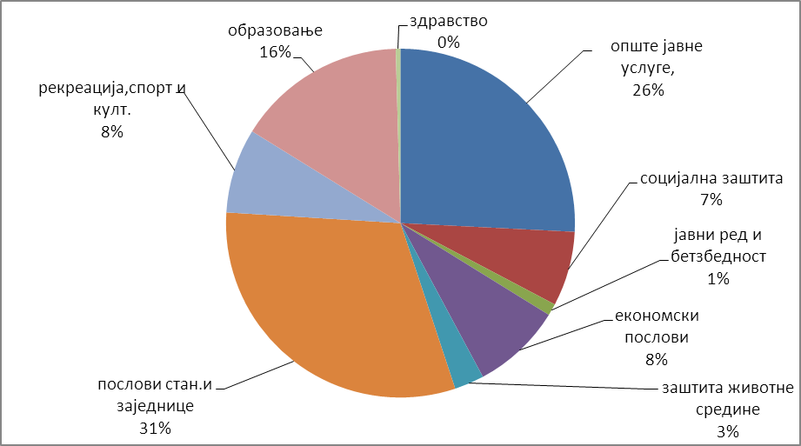
Слика 6.
Општина Нова Варош има укупно 22 буџетских корисника. У табели можете видети колико је новца из буџета предвиђено за сваког од корисника.
Буџетски корисник | План за 2017. | % учешће у укупним расходима
Директни корисници буџета
Председник општине | 7.210.000 | 1,2%
Општинско Веће | 5.400.000 | 0,9%
Скупштина општине | 17.409.000 | 2,90%
Општинска управ  опште услуге, 89.470.000  јавни ред и безбедност, 3.800.000  развој заједнице 2.000.000  верске заједнице 2.000.000  трансакција јавног дуга 14.400.000  резерва 14.000.000  ванредне ситуације 1.100.000  урбанизам и прост.планирање 14.800.000  комуналне делатности 46.200.000  локални економски развој 33.000.000  пољопривреда и рурални развој 11.300.000  путна инфраструктура 106.000.000  социјална и дечија заштита 25.650.000  Црвени крст 1.300.000  информисање 3.000.000  заштита животне средине 1.000.000 | 369.020.000 | 61,52%
Јавни правобранилац | 1.690.000 | 0,28%
Индиректни корисници буџета
Туристичко – спортска организација „Златар“ | 34.760.000 | 4,13%
Дечији вртић „Паша и Наташа“ | 34.758.000 | 5,79%
Центар за социјални рад | 14.575.000 | 2,43%
ОШ „Живко Љујић“ | 15.290.000 | 2,55%
Дом културе „Јован Томић“ | 10.950.000 | 1,83%
ОШ „Гојко Друловић“ | 8.630.000 | 1,44%
Библиотека „Јован Томић“ | 5.775.000 | 0,96%
Спортски савез Нова Варош | 22.000.000 | 3,93%
ОШ „Вук Стефановић Караџић“ | 5.590.000 | 0,93%
ОШ „Кнезова Рашковића“ | 4.540.000 | 0,76%
ОШ „Момир Пуцаревић“ | 4.950.000 | 0,83%
Гимназија Нова Варош | 9.990.000 | 1,67%
Техничка школа | 7.900.000 | 1,32%
Фонд за заштиту животне средине | 7.500.000 | 1,25%
ОШ „Добрислав Рајић“ | 2.673.000 | 0,45%
Одељење завичајног музеја Ужицеи Историјски архив | 1.690.000 | 0,28%
Канцеларија за младе | 1.600.000 | 0,27%
Основна музичка школа Пријепоље | 145.000 | 0,02%
Месне заједнице | 3.155.000 | 0,53%
Дом здравља | 2.600.000 | 0,43%
Укупно | 599.800.000 | 100%
Табела 4.

5.2 Развој заједнице

У развој заједнице биће потрошено укупно 155.800.000 динара (табела 5.). За унапређење привредног амбијента планирано је 22.000.000 динара, спровођење политике запошљавања преко НСЗ (отварање нових радних места, самозапошљавање, јавни радови, стручна пракса) 10.000.000 динар, подстицање женскоги омладинског предузетништва 1.000.000 динара, информисање 3.000.0000 динара.
Назив | Намена | 2017 | % укупних издатака из буџета
Локални путеви и улице | Одржавање | 36.000.000 | 6,0%
Локални путеви и улице | Изградња | 70.000.000 | 11,67%
Суфинансирање политике запошљавања | Самозапошљавање, отварање нових радних места, јавни радови | 10.000.000 | 1,67%
Субвенције приватним предузећима-Пројекат „Подстицај развоја женског предузетништва“ |  | 1.000.000 | 0,17%
Изградња бизнис центра на Браношевцу |  | 13.000.000  35.000.000-донација | 2,17%
Зграде и грађ. Објект-спортски терени, капит.одрж.објеката , израда прројектне документације идр. |  | 18.600.000 | 3,10%
Експропријација земљишта |  | 5.500.000 | 0,92%
Укупно |  |  | 35,42%
Табела 5.

5.3 Општинска управа
Расходи који се односе на општинску управу чине скоро 14,83 % укупних трошкова буџета (табела 6.).
Општинска управа |  | План за 2017. годину
-расходи за запослене |  | 45.670.000,00
-коришћење роба и услуга |  | 28.700.000,00
-субвенције |  | 600.000,00
-донације и трансфери осталим нивоима власти |  | 5.300.000,00
-остали расходи |  | 6.900.000,00
-основна средства |  | 1.800.000,00
Укупно |  | 88.970.000,00
Табела 6.
У овој групи расхода највећу ставку представљају расходи за запослене који обухватају трошкове плата за запослене, доприноси на терет послодавца, тр.превоза, јубиларне награде, социјалне помоћи идр. Затим, ту су расходи за коришћење роба и услуга који обухватају, сталне трошкове (комуналне услуге, енергетске услуге, услуге комуникација, трошкове платног промета и банкарских услуга и слични трошкови), услуге по уговору, специјализоване услуге, расоде за одржавање објеката и опрене трошкове материјала (слика 7.).

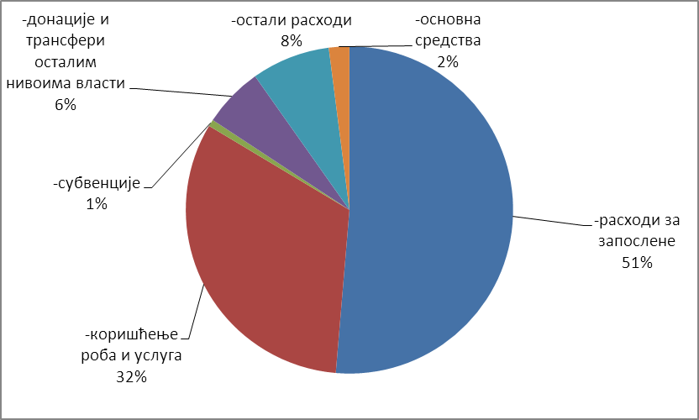
Слика 7.
Органи локалне управе у општини Нова Варош су Председник општине, Општинско веће, Скупштина општине Јавни правобранилац и Општинска управа. У локалној општинској администрацији и јавним установама, чије се плате финансирају из буџета, ради укупно 99 запослених на неодређено време ( изабрана и постављена лица у Оптини, запослени у Општинској управи, Дечијем вртићу, Библиотеци, Дому културе, Дирекцији за узградњу, ТСЦ) и 14 запослених на одређено време.

5.4 Образовање

Укупни расходи за образовање из буџета у 2017. години износе 94.466.000 динара и чине 15,8 % укупних расхода (табела 7.).
Образовање | План за 2017. годину | % укупних расхода
Предшколско образовање | 34.758.000 | 5,79%
Основно образовање | 41.818.000 | 6,97%
Средње образовање | 17.890.000 | 2,98%
Укупно | 94.466.000 | 15,74%
Табела 7.
Највише новца се издваја за основно образовање, 44 % од укупне суме намењене за образовање (слика 8.).
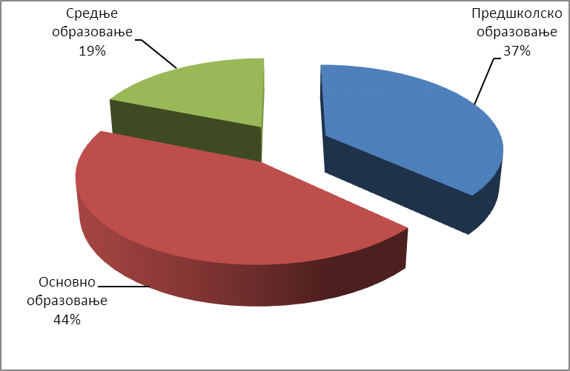
Слика 8.

5.5 Јавни дуг
Отплата јавног дуга општине Нова Варош чини 2,40 % укупних расхода буџета и износи 14.400.000 динара у 2017. години (слика 9.). Највећи трошак представља отплата главнице домаћим кредиторима и износи 12,6 милиона динара, односно 87,5 % ових расхода. На исплату камата потрошиће се 1,5 милиона динара односно10,42 % укупних трошкова за отплату дуга а на пратеће трошкове задуживања 300.000,00 динара или 2,08% ових расхода.
Слика 9.

5.6 Спорт, култура и туризам

За туризам, спорт и културу планирано је укупно 76.775.000 динара, односно 12,81 % укупних расхода у буџету (табела 8.). Планом је предвиђено највише новца за туристичко-спортски центар „Златар“, што чини скоро 45,28 % укупних расхода за спорт, културу и туризам (слика10.).

Корисник | План за 2017. | % учешће у расходима
Туристичко-спортски центар "Златар" | 34.760.000 | 5,80%
Дом културе "Јован Томић" | 10.950.000 | 1,83%
Библиотека "Јован Томић" | 5.775.000 | 0,96%
Спортски савез Нова Варош | 22.000.000 | 3,67%
Канцеларија за младе | 1.600.000 | 0,27%
Одељње завичајног музеја Ужице, Историјски архив и удружења | 1.690.000 | 0,28%
Укупно | 76.775.000 | 12,81%
Табела 8.
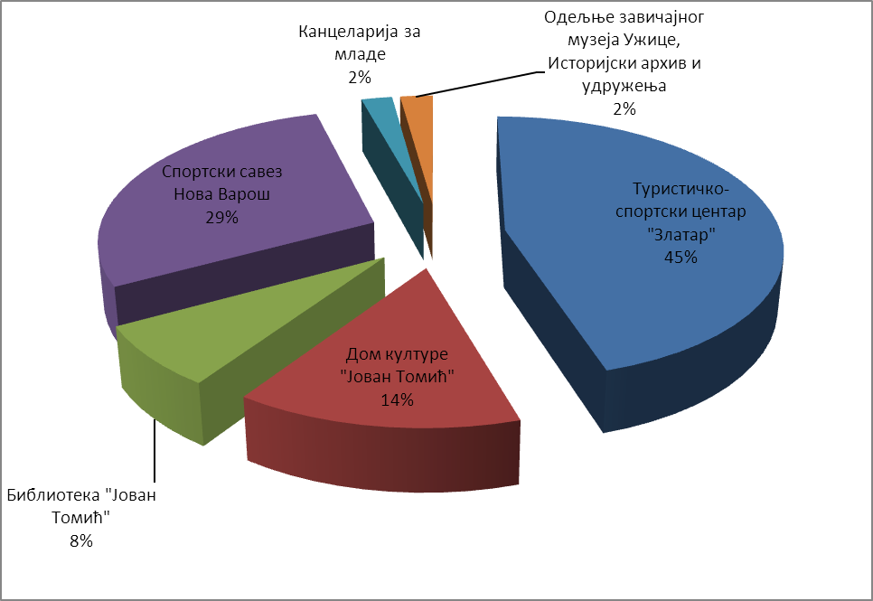
Слика 10.
Туристичко - спортски центар „Златар“', основан је 2001. године као општинска организација за промоцију и унапређење туризма општине Нова Варош.
Библиотека „Јован Томић“ Нова Варош је отворена 1948. године као Народна читаоница и библиотека. Споразумом између Народне библиотеке и Дома културе 1969. године извршено је спајање Народне читаонице и библиотеке са Домом културе у једну културну установу под називом „Дом културе Нова Варош“. Библиотека је издвојена 9. октобра 1997. године као посебна радна јединица у оквиру Дома културе.
Народни музеј у Ужицу проглашен је за регионални музеј, надлежан за територију осам општина Златиборског округа (Ужице, Бајину Башту, Косјерић, Пожегу, Ариље, Чајетину, Нову Варош и Сјеницу). Поводом Дана општине Нова Варош, 1. новембра прошле године отворен је Завичајни музеј у Новој Вароши, као део Народног музеја из Ужица, у згради старе Општине. Поставку Музеја чини 240 вредних експоната од праисторије до првих деценија ХХ века.

5.7 Програми социјалне помоћи
За социјалну заштиту у 2017. години биће издвојено 41.525.000 динара, односно више од 6,92 % планираних трошкова (табела 9.). Кроз ове програме грађанима ће бити обезбеђена: једнократна новчана помоћ за угрожене категорије становништва, месечна новчана накнада самохраним родитељима, једнократна новчана накнада за свако новорођенче, месечна новчана накнада за незапослене породиље, помоћ старим лицима преко услуга геронто домаћица, ученичке и студенске стипендије, дотације Црвеном крсту, социо-хуманитарним удружењима.
Програми социјалне помоћи | Намена | 2017. | % укупних издатака из буџета
Центар за социјални рад | Плате за запослене , стални трошкови и капитални трансфери | 985.000 | 0,15%
Центар за социјални рад | Стални трошкови | 780.000 | 0,13%
Центар за социјални рад | Помоћ у кући за стара лица | 700.000 | 0,11%
Центар за социјални рад | Накнаде за социјалну помоћ из буџета-тренутне помоћи | 9.700.000 | 1,62%
Центар за социјални рад | Накнаде за социјалну помоћ из буџета-бесплатан боравак деце на мору | 1.000.000 | 0,17%
Центар за социјални рад | Месечне накнаде за самохране мајке | 1.350.000 | 0,23%
Накнада за новорођенчад (за подстицај наталитета и смањење сиромаштва) |  | 17.000.000 | 2,83%
Накнаде за незапослене породиље |  | 3.150.000 |  | 0,53%
Накнаде из буџета за образовање-смештај и исхрана ученика са хендикепом |  | 750.000 |  | 0,13%
Једнократне помоћи избеглим и расељеним породицама |  | 50.000 |  | 0,01%
Дотације удружењима из област социјалне заштите |  | 2.800.000 |  | 0,47%
Студентске награде |  | 1.150.000 |  | 0,19%
Ученичке нагарде |  | 500.000 |  | 0,08%
Награде за вуковце |  | 300.000 |  | 0,05%
Укупно |  | 41.525.000 |  | 6,92%
Табела 9.
Преко Центра за социјални рад биће исплаћено 9,7 милиона динара социјалне помоћи из буџета- тренутне помоћи, 1,35 милиона динара помоћи за самохране мајке без сталног запослења, биће финансирана помоћ у кући за стара лица преко услуга геронто домаћица као учешће у пројекту у износу од 0,7 милиона динара и боравак најсиромашније деце на мору у износу од 1 милион динара.

5.8 Капитални пројекти

Капитални пројекти у општини планирани у 2017. години имају вредност од 161,7 милиона динара и чине 26,96 % укупних расхода у буџету. У табели можете видети првих шест пројеката за које ће бити издвојено највише новца.
Назив пројекта | 2017 | % укупних издатака буџета
Изградња путева и улица | 70.000.000 | 9,94%
Изградња бизнис центра на браношевцу | 48.000.000 | 6,82%
Изградња водовода и канализације | 10.000.000 | 1,42%
Куповина пословног простора | 9.000.000 | 1,28%
Зграде и грађевински објекти(, Капела наградском гробљу, згарде школа, Спортски терени у селима, Сеоске пијаце) | 6.000.000 | 0,85%
Капиталнo у школама | 4.060.000 | 0,58%
Табела 10.
За изградњу улица и путева на територији општине Нова Варош биће издвојено укупно 70 милиона динара. Почетак планираних радова предвиђен је у 2015., а завршетак 2017. године. Планом је предвиђена изградња следећих улица и путева: пут Негбина-Јасеново, , пут Д.Бела Река, пут МЗ Бистрица(Маринковићи, М21-Голубовићи, Радовићи, Гобате-Речица), пут МЗ Радоиња (Стојићи, Мандића прло, Лапчевићи-Јасење), МЗ Божетићи (Трудово-Штитково, Божетићи-Горња Тисовица), МЗ Рутоши (Гордићи-Вујовићи, Регионални пут-Мијовићи), МЗ Дражевићи (Прељићи), МЗ Акмачићи (Мандића чесма, крак Шапоњићи, Кожара-Мандићи), Вионик-Романдићи. У градским и приградским насељима планирана је изградња: ул.Филипа Вишњића, ул. Ропде Стевовића (крак), , ул. Мајора Илића, ул.Јевстатија Караматијевића, Приступни пут за Балон халу на Златару, ул. Николе Тесле-крак Вртић, ул.Вранешки пут, ул.код спортских терена, ул.Махала.
За изградњу водовода биће инвестирано 10.000.000 динара из буџета општине.. Планом је предвиђена изградња водовода Ћурчића врело.
Од важних капиталних пројеката треба напоменути да се планира у 2017. години завршетак изградње индустријске зоне коју треба са 30.000.000 динара да финансира Министарство , а један део је учешће општине.

6. Буџетски приоритети у 2017. години
-изгарња улица у градским и приградским насељима
-изградња путева у селима
-изградња водовода и канализације
-унапређење привредног амбијента
-развој пољопривреде
-спровођење политике запошљавања
- образовање
-социјална и дечија заштита
-развој туризма

